

Муниципальное казенное общеобразовательное учреждение
«Нидымская основная школа – детский сад»
Эвенкийского муниципального района
Красноярского края
ПРИКАЗ
№ 221-од 31 августа 2020г.
п.Нидым

Об обеспечении информационной безопасности обучающихся

В целях обеспечения информационной безопасности обучающихся, руководствуясь Федеральным законом от 29.12.2010 № 436-ФЗ "О защите детей от информации, причиняющей вред их здоровью и развитию", Федеральным законом от 25.07.2002 №114-ФЗ «О противодействии экстремистской деятельности»,
ПРИКАЗЫВАЮ:
- Назначить Токареву Иду Киделовну, педагога-библиотекаря ответственным за обеспечение информационной безопасности обучающихся.
- Вменить в обязанности Токаревой И.К., педагогу-библиотекарю постоянную сверку имеющейся литературы с федеральным списком экстремистских материалов;
постоянное отслеживание изменений, вносимых в федеральный список экстремистских материалов;
запретить к использованию литературу, входящую в федеральный список экстремистских материалов;
принятие мер по пресечению обращений к ресурсам, не имеющим отношения к образовательному процессу;
принятие мер по сообщению классному руководителю о преднамеренных попытках обучающегося осуществить обращение к ресурсам, не имеющим отношения к образовательному процессу;
обеспечение доступа обучающихся только к тем ресурсам, содержание которых не противоречит законодательству Российской Федерации и которые имеют прямое отношения к образовательному процессу, в том числе обеспечить недоступность информации, запрещенной для распространения среди детей (побуждающая детей к совершению действий, представляющих 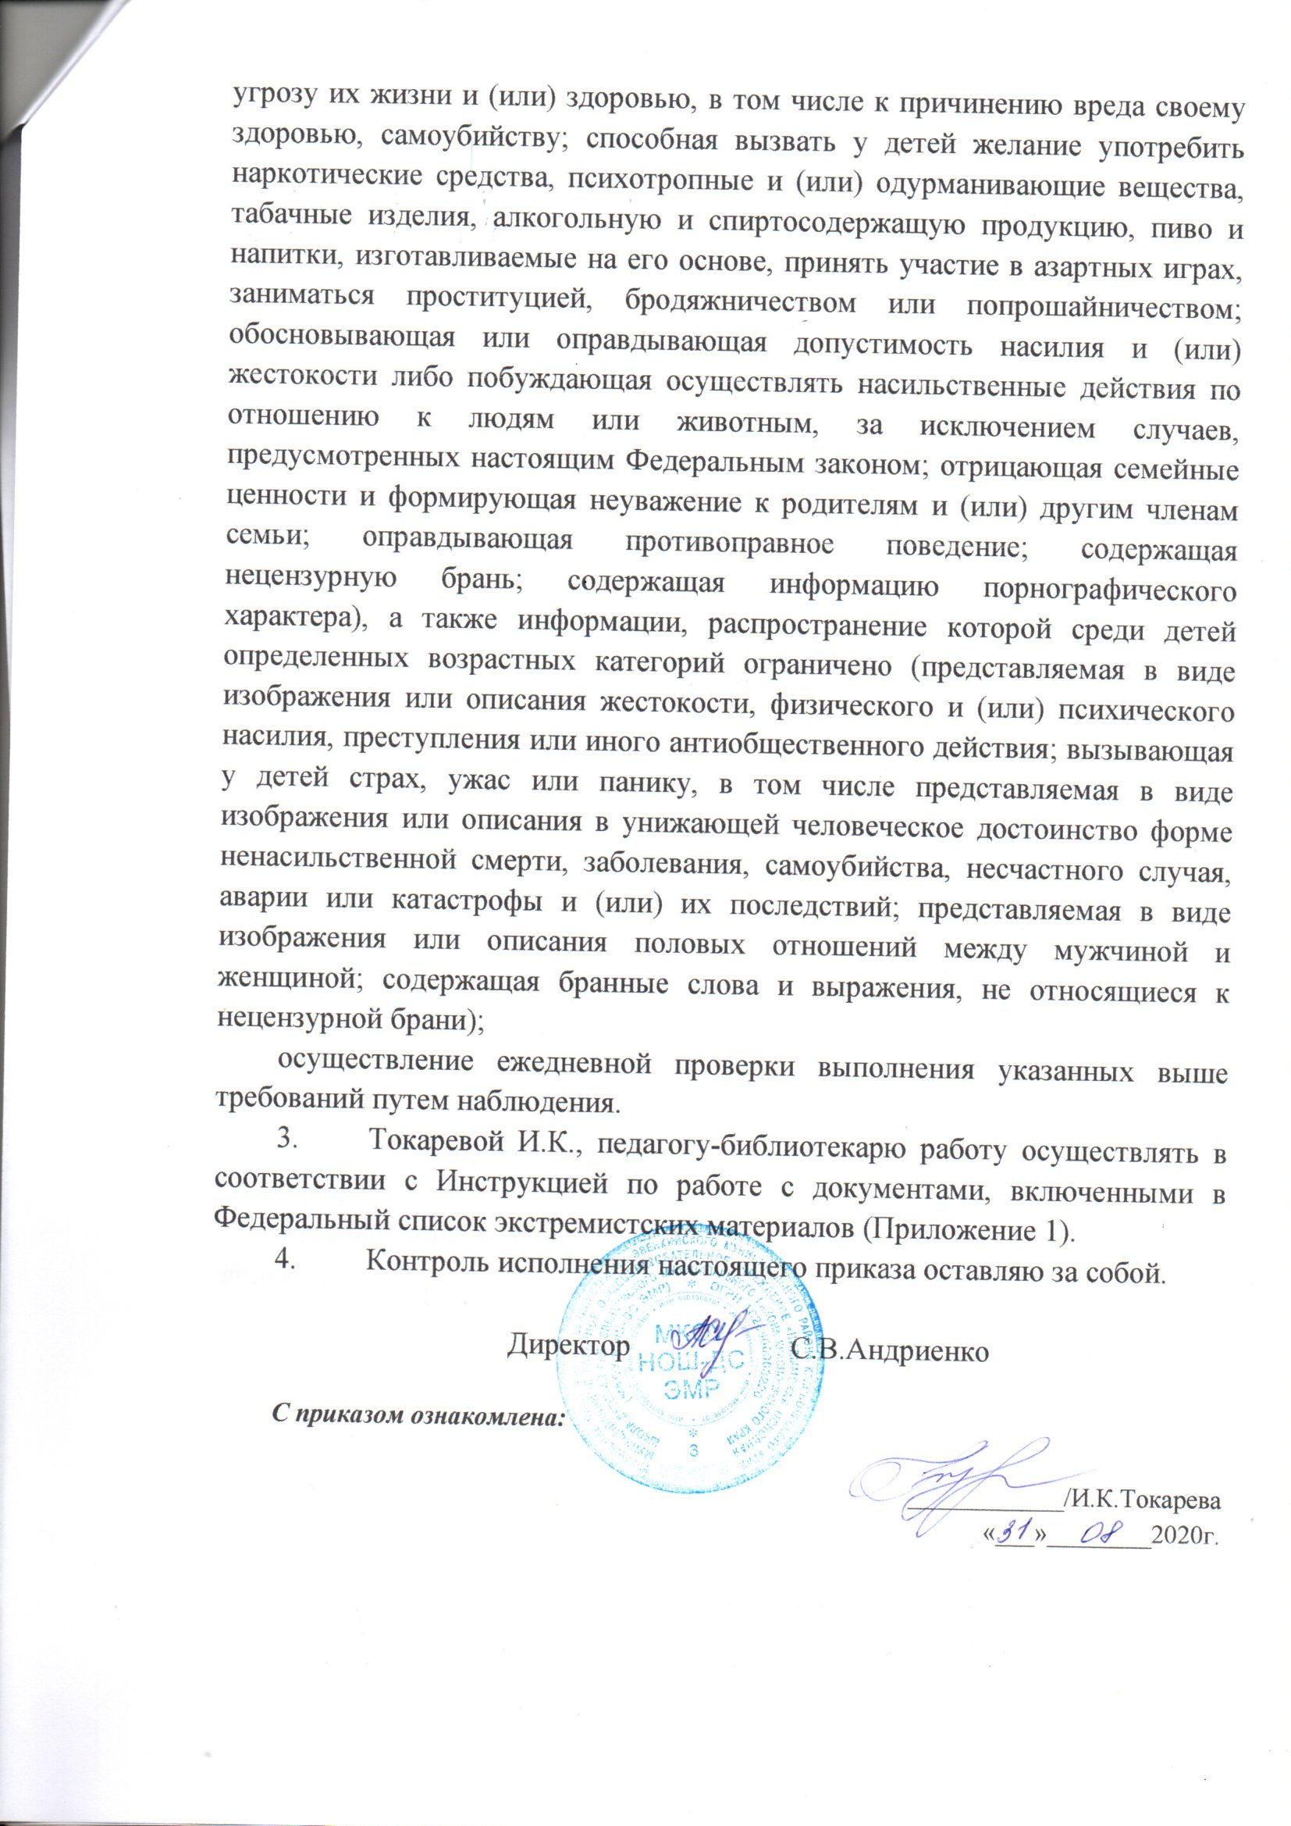

Приложение 1

УТВЕРЖДЕНО
приказом директора
МКОУ НОШ-ДС ЭМР
от 31.08.2020 №221-од

Инструкция по работе с документами, включенными в Федеральный
список экстремистских материалов
- Общие положения
Работа с документами, включенными в Федеральный список экстремистскихматериалов, опубликованного на официальном сайте Министерства юстиции РФ (http://www.minjust.ru) (далее - Федеральный список), проводится с целью противодействия экстремистской деятельности:
- принятие профилактических мер,
- исключения возможности распространения в школе-интернате экстремистских материалов.
Настоящая инструкция регламентирует работу с документами, включенными в Федеральный список.
Инструкция разработана в соответствии с требованиями федеральных законов от 29.12.2012 № 273-ФЗ «Об образовании в Российской Федерации», от 25.07.2002 № 114- ФЗ «О противодействии экстремистской деятельности», иных локальных нормативных актов МКОУ НОШ-ДС ЭМР.
- Описание работы
  - Работа с документами, включенными в Федеральный список, включает:
- ознакомление с Федеральным списком и вносимыми в него изменениями;
- сверку библиотечного фонда школы-интерната с Федеральным списком;
- в случае обнаружения экстремистских материалов их списание;
- блокирование доступа к сайтам, включенным в Федеральный список.
  - Ознакомление с Федеральным списком и вносимыми в него изменениями включает в себя:
- назначение должностного лица, ответственного за ознакомление и сверку имеющимися в наличии и поступающими материалами с Федеральным списком. Федеральный список (обновления к нему) скачивается с сайта Министерства юстиции РФ и в электронном виде хранится в соответствующей папке на компьютере педагога-библиотекаря;
- размещение ссылки на официальном сайте школы-интерната на Федеральный список экстремистских материалов, опубликованный на официальном сайте Министерства юстиции РФ;
- систематическое отслеживание (не реже одного раза в квартал) позиций Федерального списка с занесением соответствующих записей в Журнал сверки с Федеральным списком экстремистских материалов (Приложение 1 к инструкции).
  - Сверка библиотечного фонда МКОУ НОШ-ДС ЭМР с Федеральным списком.
    - Контроль за сверкой имеющихся в наличии и поступающих материалов в библиотечный фонд с Федеральным списком экстремистских материалов, публикуемых на официальном сайте Министерства юстиции Российской Федерации, в соответствии с должностной инструкцией возлагается на педагога-библиотекаря.
    - На основании Федерального списка после обновления библиотекарь проводит сверку библиотечного фонда. Сверка проводится путем сопоставления библиографических записей каталога и перечнем материалов Федерального списка.
В случае обнаружения материалов экстремистского содержания, они вносятся в Журнал выявленных материалов, включенных в Федеральный список экстремистскихматериалов (Приложение 2 к инструкции) и подлежат списанию и дальнейшему уничтожению.
2.3.3. При формировании заказа на новые материалы для фонда библиотеки, а также при приеме изданий от физических и юридических лиц взамен утерянных или в качестве пожертвования, педагог-библиотекарь сверяет материалы с Федеральным списком. При наличии их в Федеральном списке, материалы в фонд библиотеки не принимаются.
2.4. Списание экстремистских материалов в случае их обнаружения
2.4.1. При обнаружении в библиотечном фонде экстремистских материалов, они подлежат изъятию из фонда и откладываются к списанию. Издания, включенные в Федеральный список, не подлежат любым видам копирования, передаче на выставки, выдаче пользователям библиотеки.
2.4.2. При списании из библиотечного фонда экстремистских материалов составляется Акт о списании в двух экземплярах (Приложение 3 к инструкции). Списание проводится в соответствии с действующими нормами законодательства в сфере библиотечного дела. Акт подписывается комиссией по списанию. После подписания и утверждения акта, отмечается выбытие изданий в учетных документах библиотеки, удаляются библиографические записи из каталогов. Один экземпляр передается в бухгалтерию, второй экземпляр хранится в библиотеке (в соответствии с номенклатурой дел).
2.4.3. Списанные материалы подлежать немедленному уничтожению. После уничтожения документов экстремистского содержания составляется соответствующий акт (Приложение 4 к инструкции). Акт составляется в двух экземплярах, один экземпляр передается в бухгалтерию, второй экземпляр хранится в библиотеке (подшивается к акту на списание).
2.5. Блокирование доступа к сайтам, включенным в Федеральный список
2.5.1. Доступ в МКОУ НОШ-ДС ЭМР к ресурсам Интернет осуществляется в соответствии с положениями локального нормативного акта «Регламент по работе педагогов и обучающихся в сети Интернет».
2.5.2. Контентную фильтрацию осуществляет центр информационных технологий. В случае обнаружения в Федеральном списке материалов, размещенных в сети Интернет и доступных для пользователей школы-интерната, библиотекарь немедленно сообщает об этом ответственному за функционирование системы контентной фильтрации, который в свою очередь доводит до сведения службу технической поддержки Областного центра информационных технологий о необходимости блокирования доступа к странице, содержащей запрещенный материал, а в случае отсутствия возможности блокирования доступа к странице - блокировке всего сайта, содержащего данную страницу.
2.5.3. По результатам проверки доступа делается соответствующая запись в Журнале выявленных материалов, включенных в Федеральный список экстремистских материалов
3. Ответственность
3.1. Ответственность за своевременное и качественное выполнение работ по выявлению и исключению из библиотечного фонда материалов из Федерального списка (с учетом его обновлений) несет библиотекарь.
3.2. Ответственность за своевременное сообщение службе технической поддержки центра информационных технологий о необходимости блокирования доступа сайтам, указанным в Федеральном списке, несет ответственному за функционирование системы контентной фильтрации.

Приложение 1 к инструкции
ЖУРНАЛ
сверки с Федеральным списком экстремистских материалов
№  п/п | Дата  сверки | Отметка о выявлении/ отсутствии в библиотечном фонде материалов, включенных в Федеральный список экстремистских материалов | ФИО  ответственного  лица | Подпись

Приложение 2 к инструкции
ЖУРНАЛ
выявленных материалов, включенных в Федеральный список экстремистских материалов

№  п/п | Дата | Наименование выявленных материалов, включенных в Федеральный список экстремистских материалов | Отметка о выполнении (списании, блокировке) | ФИО  ответственного  лица | Подпись

Приложение 3 к инструкции
Акт о списании
«___»____________20__ г.

Настоящий акт составлен___________________________________________
(фамилии, имена, отчества лиц, участвующих в составлении акта)
об исключении из фонда библиотеки МКОУ НОШ-ДС ЭМР ____ экземпляров
(указать вид документа)
на сумму _______________ руб. на основании записи в Журнале выявленных материалов,включенных в Федеральный список экстремистских материалов, о наличии в библиотечном фонде документов, включенных в Федеральный список экстремистских материалов и в соответствии с Федеральным законом от 25.07.2002 № 114-ФЗ «О противодействии экстремистской деятельности» и Федеральным списком экстремистских материалов.
Список выбывших_____________________на "____" листах прилагается.
(указать вид документа)

Список по акту №
№ | Учет  ный  № | Автор, заглавие, | год  изда  ния | Цена | Коэффи  циент  переоце  нки | Количес  тво  экземпл  яров | Стоим  ость

Председатель комиссии:

Члены комиссии:

Приложение 4 к инструкции
Акт
об уничтожении исключенных из библиотечного фонда документов, включенных в
Федеральный список экстремистских материалов.
«___»____________20__ г.

Комиссия по уничтожению документов, включенных в Федеральный список экстремистских материалов, запрещенных к распространению, производству и распространению на территории Российской Федерации в составеназначенная приказом , произвела уничтожение исключенных Актом осписании № ____от___________из фонда библиотеки МКОУ НОШ-ДС ЭМР материалов,включенных в Федеральный список экстремистских материалов.
Уничтоженные документы в количестве ______ экз. на сумму ________ руб.
( )________коп.
прописью

Приложение: Список уничтоженных документов, признанных российскими судамиэкстремистскими на ____л. в 1 экз.
Список по акту № от
№ | Учетный  номер | Автор, заглавие, | год  изда  ния | Цена | Коэффи  циент  переоце  нки | Количес  тво  экземпл  яров | Стоим  ость

Председатель комиссии

Члены комиссии:

